管理体系审核记录表
过程与活动、抽样计划 | 涉及  条款 | 受审核部门：领导层 总经理/管代： 黄振卓/ 闫金棉 陪同人员： 郭建平 | 判定
过程与活动、抽样计划 | 涉及  条款 | 审核员：周文廷 审核时间：2021.6.11 | 判定
过程与活动、抽样计划 | 涉及  条款 | 审核条款：Q 4.1/4.3/4.4/（3.1）/5.2（3.2）/6.2（3.2）/7.1.1（3.4.1）9.2（12.2）/9.3（12.4） | 判定
企业基本信息 |  | 企业基本信息：  1、总经理/管代：黄振卓/ 闫金棉  2、河北金城消防科技有限公司，注册地址：河北省石家庄市桥西区站前街6号河北汇文大酒店21层1-1室 ，办公经营地址：石家庄市裕华区塔南路39号晶彩中心702，公司成立于2002年4月5日，注册资金5100万元。  3、资质：  1）营业执照副本编号：91130100737382672G  2）许可证编号:(安许)：（冀）JZ安许证字（2018）003685  3）建筑业企业资质证书，资质类别及等级：  消防设施工程专业承包一级、电子智能化工程专业承包二级，证书编号：D213004056，有效期：2021年12月31日  以上资质经现场验证，现行有效  4、公司下设：管理层、工程部（项目部）、综合办、材料部、业务部等，  5、组建了专业的消防工程安装团队、工程师团队、技术团队，目前涉及认证范围内的员工人数45人，拥有建造师、项目经理、安全管理人员、质量员、材料员、资料员、机械员、施工员等各类人员。  6、企业在建项目：目前正在施工的项目有一个，中山尚城1-7#住在楼及车库消防工程，施工范围：消防工程、消防栓系统、喷淋系统、气体灭火系统。  7、管代介绍:企业成立以来未发生过质量事故、安全事故、环境事故，未发生过被投诉情况，施工质量可靠，信誉良好。
组织机构、体系策划实施情况  认证范围确认  适用条款确认  外包过程 | QEO  4.1  4.3  4.4  QJ3.1 | ●根据企业发展及经营管理的需求，公司组织了对管理体系标准的学习，依据标准的要求结合实际情况对管理体系进行了策划。策划基本体现了PDCA的思路。建立了文件化的管理体系，文件基本符合标准的要求，基本符合企业的实际情况。  ●根据过程对组织结构进行了合理的设计，明确了各岗位人员的职责和接口，配备了相应的人员、设施、技术、信息等资源。工作环境基本能满足生产和管理的需求。通过制定管理制度、作业文件及相关措施，对活动的主要环节实施了有效的控制。各种制度及规定基本建立。管理手册中对组织机构和职责进行了策划，形成了文件。组织机构的设置，职责、权限的分配基本明确，基本适宜，人力资源基本满足需求。  ●策划管理体系时，公司确定了与其宗旨和战略方向相关并影响其实现质量管理体系预期结果的能力的各种外部和内部因素。  ●同时，确定了与质量管理体系有关的相关方及相关要求。并根据所确定的各种因素及相关方和其要求，确定了公司应对的风险和机遇，并对应对措施进行了策划。  ●审核组与受审核方现场确认的审核范围  EC：资质范围内消防设施工程专业承包  ●不适用条款：GB/T19001-2016标准第8.3条款、根据本公司建筑施工特点，要求公司依据国家标准规定组织施工，在服务和施工过程中只负责专项施工方案的策划，不负责工程设计，施工和控制方法按审批的专项方案进行。因此不存在工程设计过程，故GB/T19001-2016标准8.3条款、GB/T50430-2017标准10.3条款暂不适用，公司所确定的不适用的要求不影响实现顾客满意度影响，不影响组织提供满足顾客要求和适用的法律、法规要求的能力和责任  ●外包过程：设备的租赁、劳务分包（暂无）  ●管理体系覆盖人数45人，无倒班情况
管理方针、目标 | QEO  5.2  6.2  QJ3.2 | ●管理手册明确了公司的管理方针：  技术第一、质量第一、服务第一，规范作业；营造绿色，追求环保；坚持持续改进，不断为顾客提供满意的产品，实现社会和员工满意的环境和健康安全绩效  ●公司质量目标：  1、顾客满意度≥90%；  2、工程质量验收一次性合格率≥90%；  3、工程合同履约率100%；  4、风险应急举措实施率100%；  基本符合标准要求。在方针框架下展开，并分解到各职能部门。
资源提供 | QEO7.1  JQ  3.4.1 | ●公司为了实施管理体系并持续改进其有效性，增强顾客满意度，提供了各方面的资源保证。  1、 人力资源：职工队伍相对稳定，均在同行业工作多年，实践经验丰富；  2、 基础设施：办公室，主要设施：电脑、电话、一体机、办公桌椅、汽车；  3、工作环境：办公区域面积约320平米，布局合理，场所卫生干净整洁，工作环境良好  4、资金支持：注册资金5100万元。  ●能够满足施工需要。
内审、管理评审 | QEO  9.2  9.3  QJ12.2  12.4 | 2021年5月10-11日进行内部审核，提供内部审核计划、内审检查表、不合格报告、内部质量管理体系审核报告等，基本符合要求。  2021年5月20日进行管理评审，由总经理主持会议，有管理评审计划、管理评审输入资料、管理评审报告等，内容基本可信，有效。
申请资料信息的核实确认  确定第二阶段 |  | 提供营业执照、建筑业企业资质证书、安全生产许可证。  第二阶段审核所需资源的配置较充分。  商定第二阶段审核时间：2021年6月28-30日

管理体系审核记录表
过程与活动、  抽样计划 | 涉及  条款 | 受审核部门：综合办 主管领导：闫金棉 陪同人员：杨新 | 判定
过程与活动、  抽样计划 | 涉及  条款 | 审核员： 周文廷 审核时间： 2021.6.11 | 判定
过程与活动、  抽样计划 | 涉及  条款 | 审核条款：Q7.1.2（5.1）/7.1.6（3.3.4）/7.5（3.5）； | 判定
人员  文件化信息  法律法规要求 | Q7.1.2（5.1）7.1.6（3.3.4）7.5（3.5）； | ●目前在职员工45人，均按规定具有相应资质，工作经验丰富，满足目前运行需求。  ●受审核方建立的管理体系文件包括：  1、管理手册 JCXF/SC-2020 版 本：A/0 实施日期：2020年9月5日（含目标、方针）  2、程序文件 JCXF/CX-2020 版 本：A/0 实施日期：2020年9月5日（含34个文件）  3、制度规范，包括：污水排放管理规定、节能降耗管理规定、质量、环境职业健康安全管理目标管理制度等。  4、体系运行所需要的记录。  ●编制了文件控制程序、法律法规与其他要求控制程序，用于对管理体系文件、法律法规的识别和管理  对外来文件进行了识别收集，现场提供有《外来文件清单》、《适用法律法规清单》，包括质量法、民典法、劳动法、消防法 、仓库防火安全管理规则、劳动保护用品管理规定、与施工有关的标准、规范及控制资料  1、建筑行业通用规范：  1）GB 50300-2019《建筑工程施工质量验收统一标准》  2）GB/T 50375-2016 《建筑工程施工质量评价标准》  3）GB 50411-2019 《建筑节能工程施工质量验收规范》  4)GB 50656-2011 《施工企业安全生产管理规范》  5)GB 50720-2011 《建设工程施工现场消防安全技术规范》  6)GB 50870-2013 《建筑施工安全技术统一规范》  7)GB/T 50326-2017 《建设工程项目管理规范》  8)GB/T 50328-2014 《建设工程文件归档规范》  9)GB/T50358-2017《建设项目工程总承包管理规范》  10)GB/T50502-2009 《建筑施工组织设计规范》  11)JGJ/T104-2011 《建筑工程冬期施工规程》  12)GB/T 50326-2017 《建设工程项目管理规范》  13)GB/T 50328-2014 《建设工程文件归档规范》  14)GB/T50358-2017《建设项目工程总承包管理规范》  ……  2、与企业施工范围有关的规范  1) 《建筑设计防火规范》 GB50016-2014  2) 《自动喷水灭火系统设计规范》 GB50084-2017  3) 《自动喷水灭火系统施工及验收规范》 GB50261-2017  4) 《建筑灭火器配置设计规范》 GB50140-2005  5) 《室外给水设计规范》 GB50013-2018  6) 《汽车库、修车库、停车场设计防火规范》 GB50067-2014  7) 《室外排水设计规范》 GB50014-2006(2011年版）  8) 《火灾自动报警系统设计规范》 GB50116-2017  9) 《火灾自动报警系统施工及验收规范》 GB50166-2019  10) 《公共广播系统设计规范》 GB50526-2010  11) 《气体灭火系统设计规范》 GB50370-2005  12) 《气体灭火系统施工及验收规范》 GB50263-2007  13) 《大空间智能型主动喷水灭火系统设计规范》 DBJ15-34-2004  14) 《火灾报警控制器通用技术条件》 GB4717-2005  15) 《消防联动控制设备通用技术条件》 GB16806-2006  16) 《建筑施工安全检查标准》 JGJ59-2016  17) 《建筑工程施工质量验收统一标准》 GB50300-2019  18) 《施工现场临时用电安全技术规范》 JGJ46-2012  19) 《建筑给水排水及采暖工程施工质量验收规范》 B50242-2017  20) 《电气装置安装工程接地装置施工及验收规范》 GB50169-2016  。。。。。。  3、与施工有关的法律法规  《中华人民共和国环境保护法》(国家主席令[2014]第9号)  《中华人民共和国安全生产法》(国家主席令[2014]第13号)  住房城乡建设部办公厅关于实施《危险性较大的分部分项工程安全管理规定》有关问题的通知(建办质【2018】 31号)  《危险性较大的分部分项工程安全管理规定》中华人民共和国住房和城乡建设部令第37号  。。。。。。  4、  1）《各工程项目的施工组织设计》或《各工程项目的专项施工方案》  2）客供图纸  3）设计文件、合同要求、  4）各专项工程质量施工及验收规范、技术规程  。。。。。。  GB/T 24001-2016《环境管理体系 要求及使用指南》、  GB/T 45001-2020《职业健康安全管理体系 要求及使用指南》等法规要求。

管理体系审核记录表
过程与活动、  抽样计划 | 涉及  条款 | 受审核部门：材料部/工程部(在建项目) 主管领导：郭建平/张东芹/焦宏波 陪同人员：闫金棉 | 判定
过程与活动、  抽样计划 | 涉及  条款 | 审核员： 周文廷 审核时间：2021.6.11 | 判定
过程与活动、  抽样计划 | 涉及  条款 | 审核条款：Q8.1（10.1）/7.1.3（7.1）/7.1.4（10.5.1）/7.1.5（11.4）/8.5.1（10.4、10.5.1）； | 判定
基础设施  运行环境  监视测量资源 | Q  7.1.3  7.1.4  7.1.5  QJ7.2.1  7.2.2  11.4 | ●基础设施  - 企业租赁石家庄市裕华区塔南路39号晶彩中心702，用于办公，办公区域面积320余平  2、设办公区、资料室、会议室（洽谈室），配备有电脑、一体机等办公设施  3、施工设施：公司为施工现场配备有台钻、液压开孔机、多功能万用表、对讲机、滚槽机、台式钻、开孔机、冲击钻、  无线对讲电话机、电焊机、氧焊器具、空压机、套丝机、面罩、配电箱及电力安装手动工具等，能够满足施工现场需求  ●运行环境  1、办公面积320平米适宜，光线充足、温度适宜，配有绿植、暖气、引水机等，办公环境满足要求。  2、施工现场：施工现场距经营办公地点20分钟车程，查看现场环境，施工地点：获鹿中山尚城，本身封闭管理，机具设备、各类原材料及半成品（甲供）堆放布置井然有序；临时仓库存放小心施工器具，推行现场文明施工。  ●监视和测量资源： 钢卷尺、钢直尺、万用表、压力表等， 能够满足施工现场监视测量需求 。
产品和服务的运行策划和控制  需确认过程 | Q  8.1  8.5.1  QJ  10.2  10.5 | ●产品和服务的运行策划和控制：  一、建立了质量目标：见管理层6.2条款  二、收集的相关法律法规、技术标准：产品质量法、民典法、标准化法、招标投标法及相关施工规范：  1、建筑行业通用规范：  1）GB 50300-2019《建筑工程施工质量验收统一标准》  2）GB/T 50375-2016 《建筑工程施工质量评价标准》  3）GB 50411-2019 《建筑节能工程施工质量验收规范》  4)GB 50656-2011 《施工企业安全生产管理规范》  5)GB 50720-2011 《建设工程施工现场消防安全技术规范》  6)GB 50870-2013 《建筑施工安全技术统一规范》  7)GB/T 50326-2017 《建设工程项目管理规范》  8)GB/T 50328-2014 《建设工程文件归档规范》  9)GB/T50358-2017《建设项目工程总承包管理规范》  10)GB/T50502-2009 《建筑施工组织设计规范》  11)JGJ/T104-2011 《建筑工程冬期施工规程》  12)GB/T 50326-2017 《建设工程项目管理规范》  13)GB/T 50328-2014 《建设工程文件归档规范》  14)GB/T50358-2017《建设项目工程总承包管理规范》  ……  2、与企业施工范围有关的规范  1) 《建筑设计防火规范》 GB50016-2014  2) 《自动喷水灭火系统设计规范》 GB50084-2017  3) 《自动喷水灭火系统施工及验收规范》 GB50261-2017  4) 《建筑灭火器配置设计规范》 GB50140-2005  5) 《室外给水设计规范》 GB50013-2018  6) 《汽车库、修车库、停车场设计防火规范》 GB50067-2014  7) 《室外排水设计规范》 GB50014-2006(2011年版）  8) 《火灾自动报警系统设计规范》 GB50116-2017  9) 《火灾自动报警系统施工及验收规范》 GB50166-2019  10) 《公共广播系统设计规范》 GB50526-2010  11) 《气体灭火系统设计规范》 GB50370-2005  12) 《气体灭火系统施工及验收规范》 GB50263-2007  13) 《大空间智能型主动喷水灭火系统设计规范》 DBJ15-34-2004  14) 《火灾报警控制器通用技术条件》 GB4717-2005  15) 《消防联动控制设备通用技术条件》 GB16806-2006  16) 《建筑施工安全检查标准》 JGJ59-2016  17) 《建筑工程施工质量验收统一标准》 GB50300-2019  18) 《施工现场临时用电安全技术规范》 JGJ46-2012  19) 《建筑给水排水及采暖工程施工质量验收规范》 B50242-2017  20) 《电气装置安装工程接地装置施工及验收规范》 GB50169-2016  。。。。。。  3、与施工有关的法律法规  《中华人民共和国环境保护法》(国家主席令[2014]第9号)  《中华人民共和国安全生产法》(国家主席令[2014]第13号)  住房城乡建设部办公厅关于实施《危险性较大的分部分项工程安全管理规定》有关问题的通知(建办质【2018】 31号)  《危险性较大的分部分项工程安全管理规定》中华人民共和国住房和城乡建设部令第37号  。。。。。。  4、  1）《各工程项目的施工组织设计》或《各工程项目的专项施工方案》  2）客供图纸  3）设计文件、合同要求、  4）各专项工程质量施工及验收规范、技术规程  三、施工服务流程为：  1、工程施工流程：施工准备-材料设备进场-施工过程控制-分部分项工程验收（隐蔽工程验收）-竣工预验收-竣工验收-工程交付-保修服务  2、专业工程：  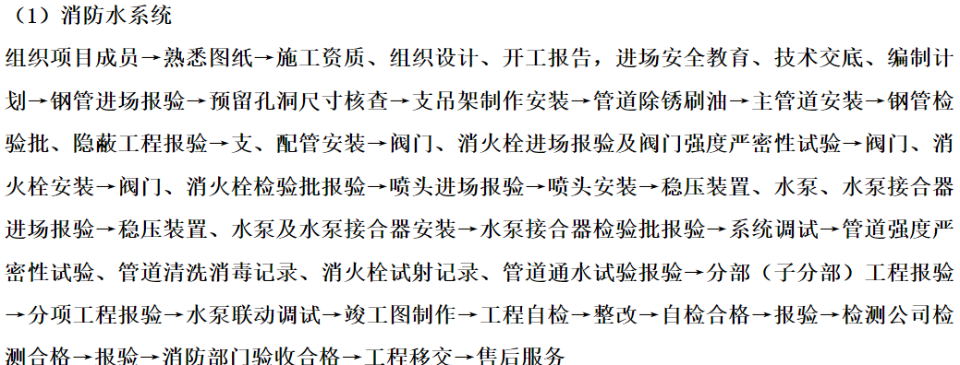  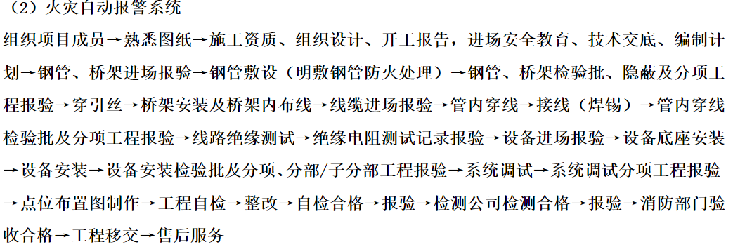  需确认过程：消防工程施工、焊接、隐蔽工程  隐蔽工程：（管道敷设、线缆敷设）、。  规定了产品和服务实现所需的设备设施、人员、检测设备等资源要求  四、编制了施工机具管理制度、安全生产管理制度、工程技术管理制度等作业文件。  五、编制了专项施工方案，专家论证（需要时），各主管部门审批，  六、关键工序：图纸会审、消防设施安装、控制系统测试  七、规定了产品和服务实现所需的设备设施、人员等资源要求  八、分包过程：劳务分包

说明：不符合标注N

